***Ремонт водоразборных колонок в д. Долоцкое.***

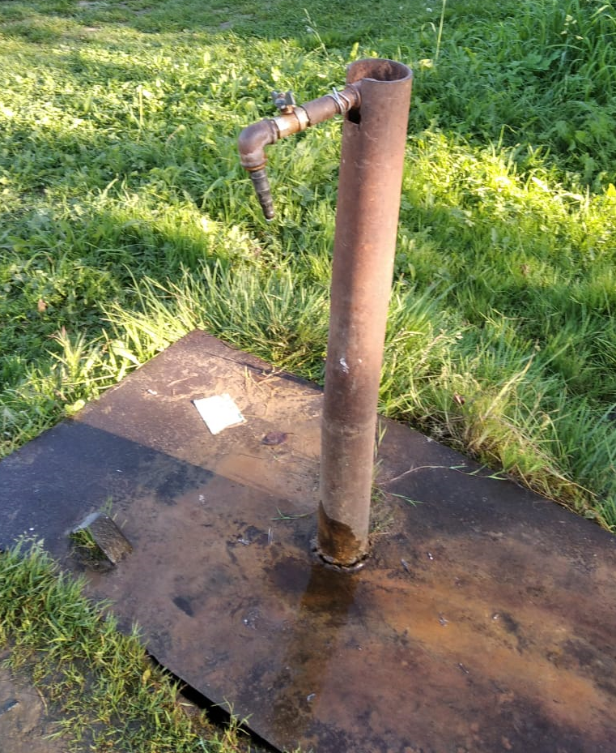 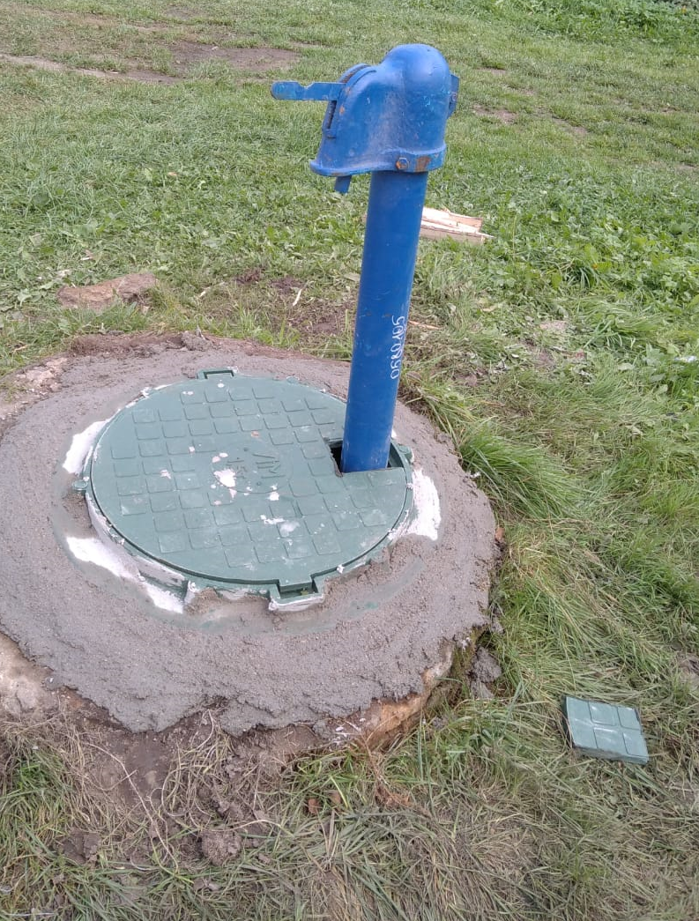

**СТАЛО**

**БЫЛО**